**特别提醒：spring5的，tomat8 tomcat绑定的jdk1.8 版本及以上版本才行**

项目绑定的jre需要1.6及以上即可，我这里设置的1.8

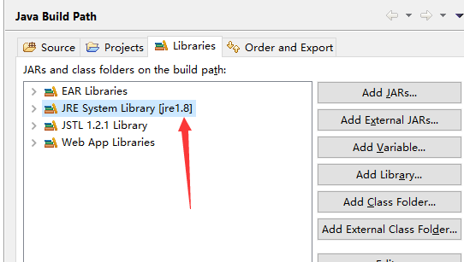

运行环境 （spring5的 设置1.8，其它的1.6及以上即可）

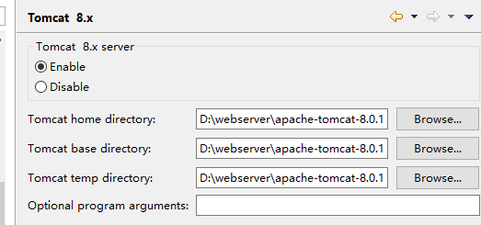

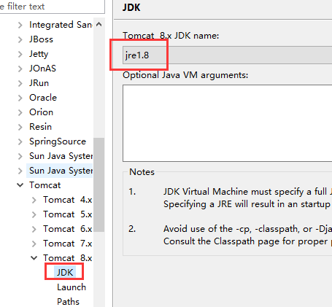

编译环境设置 1.6 （所有版本都设置成1.6）编译环境 ！= 运行环境

